**Entrega del primer sprint**

**Universidad Tecnológica de Tecámac**

**Integrantes:**

* Alonso Pérez Antonio
* Jiménez Rodríguez Lizet
* Larios Soto Kay

**Proyecto:** Pet Sitting

**Grupo:** 7ITI2

**Empresa:** Blue sky

**Diagrama Entidad Relación**

(1:1)

(1:1)

pertenece

* Id
* Tipo_mascota

TIPO

* Id
* Cantidad_alimento
* Hora
* Cantidad_veces

MASCOTA

CONTROL

* Id
* Tipo_mascota
* Edad
* Peso
* Nombre
* Fecha

es

debe

* Id
* Raza
* Id
* Raza
* Id
* Raza

PERRO

GATO

CONEJO

ROEDORES

* Id
* Raza

tiene 4

(1:1)

(1:1)

tiene 1

tiene 2

tiene 3

(1:1)

(1:1)

USUARIO

* Id
* Nombre
* Apellido
* Celular
* Usuario
* Password

(N:1)

**Storyboard de la aplicación de escritorio**

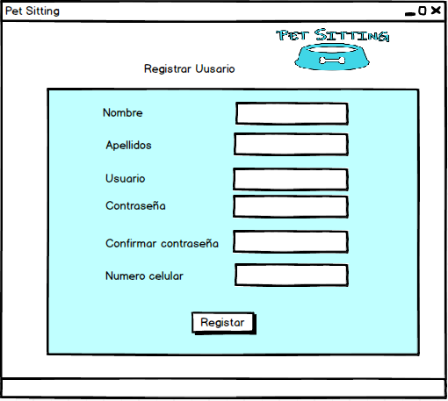

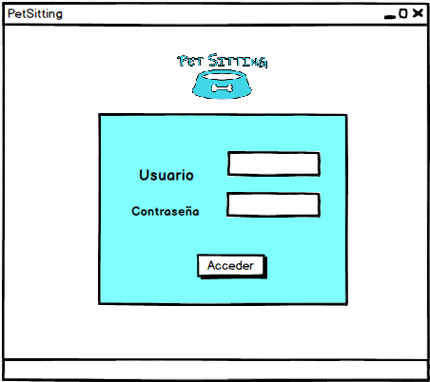

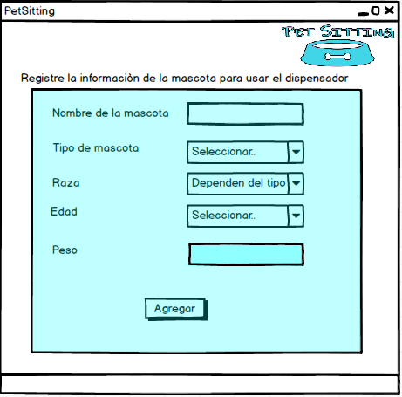

**Planos del prototipo**

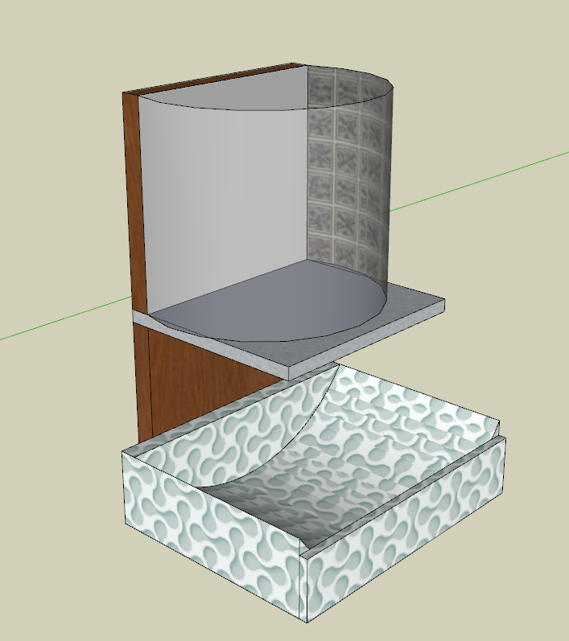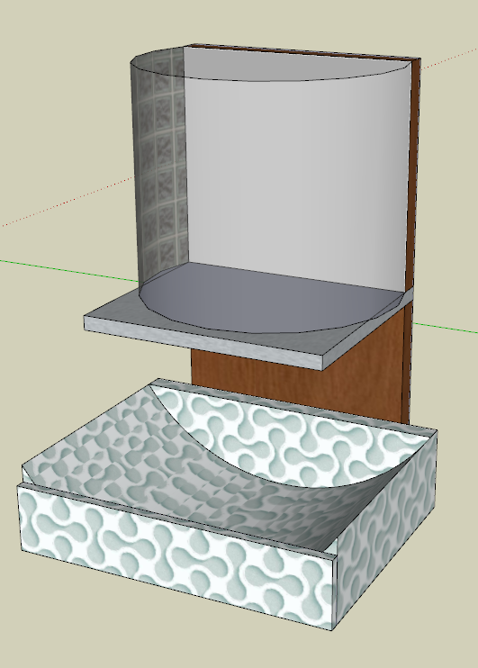

**Investigación de alimentación de una mascota**

**Entrevista**

1. ¿Cada cuando come un perro?
2. ¿Qué cantidad es recomendable administrar?
3. ¿Cada cuando come un gato?
4. ¿Qué cantidad es recomendable administrar?
5. ¿Cada cuando come un roedor?
6. ¿Qué cantidad es recomendable administrar?
7. ¿Cada cuando come un conejo?
8. ¿Qué cantidad es recomendable administrar?
9. ¿Su alimentación depende de la edad y raza?
10. ¿Todos los amínales (anteriores) de la misma edad comen lo mismo?
11. ¿Existe alguna fórmula o manera de saber qué cantidad de alimentación y tiempo es recomendable para alimentar a una mascota?

**Cada cuando come un perro:**

* **A partir de las seis semanas**: Ya puedes ofrecerles a los cachorros comida para cachorros unas 4 veces al día.
* **Cachorros de 2 a 3 meses de edad**: deben recibir comida al menos 4 veces al día. En algunas razas muy pequeñas, como los chihuahuas o los yorkshire terrier, quizás sea necesario alimentar a los cachorros unas 5 veces al día para evitar la hipoglucemia.
* **Cachorros de 3 a 6 meses de edad**: en esta etapa el cachorro ya está de sobras acostumbrado al alimento sólido. Empezaremos a reducir su dosis habitual para un menor número de ingestas. Deben recibir comida 3 veces al día.
* **Cachorros de 6 meses a 1 año de edad**: en este momento tu perro ya debe empezar a recibir comida únicamente dos veces al día. Esto te ayudará a mantener mejor los horarios y a adaptarle a su próxima vida adulta.
* **Perros de más de 1 año de edad**: a partir del año de vida, el perro puede comer una o dos veces al día. A algunas personas les resulta más cómodo alimentar a sus perros una sola vez al día, mientras que a otras les parece mejor darles la misma ración repartida en la mañana y la tarde.
* **Perros adultos**: Los perros adultos pueden alimentarse sin problema en **una o dos tomas diarias**

**Cuanto deben comer:**

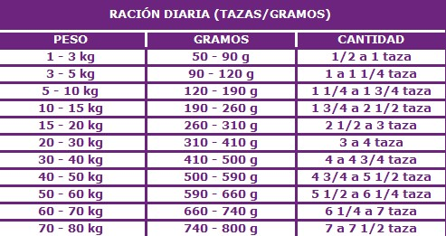

**Cada cuando come un gato:**

* **A partir de 8 semanas y hasta los 4 meses de vida:** 5 raciones.
* **Si es adulto:** 3 o 4 comidas diarias.
* **Gato mayor o senior:** 2 raciones diarias.

**Cuanto debe comer**

* Si pesa 2 kg, entre 25 y 40 gramos de comida seca al día.
* Si pesa 3 kg, entre 35 y 50 gramos de comida seca al día.
* Si pesa 5 kg, entre 40 y 60 gramos de comida seca al día.
* Si pesa 6 kg, entre 55 y 85 gramos de comida seca al día.
* Si pesa 7 kg, entre 60 y 90 gramos de comida seca al día.
* Si pesa 8 kg, entre 70 y 100 gramos de comida seca al día.

**Cada cuando y cuanto come un conejo:**

* **A partir de los 6 meses** el 10% de su peso, dividida en dos tandas iguales.
* **Conejos de 8 meses a adultos de hasta 5 años:** entre el 2% y 4% de su peso corporal dividida en 3 tandas.
* **Mayores de 6 años:** 110 g por cada kilo de peso en dos tandas.

**Cotización real**

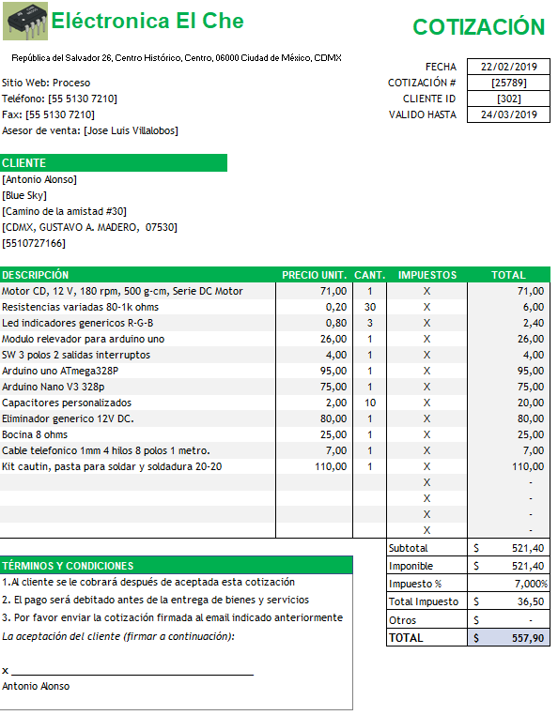

**Descripción de requerimientos**

|  |  |
| --- | --- |
| **FRQ-0001** | **Diseño de prototipo** |
| **Autores** | * Antonio Alonso DI |
| **Fuentes** | * Lizet Jiménez |
| **Dependencias** | Ninguno |
| **Descripción** | El diseñador deberá realizar un diseño de un prototipo del dispensador con medidas aproximadas y selección de materiales a utilizar. |
| **Importancia** | importante |
| **Urgencia** | hay presión |
| **Estado** | pendiente de verificación |
| **Estabilidad** | alta |

|  |  |
| --- | --- |
| **FRQ-0002** | **Diseño del diagrama entidad relación** |
| **Autores** | * Kary Larios |
| **Fuentes** | * Lizet Jiménez |
| **Dependencias** | Ninguno |
| **Descripción** | El administrador de base de datos deberá realizar el diagrama entidad relación correspondiente pensando lógicamente en todos los campos que se requieren para almacenar información. |
| **Importancia** | importante |
| **Urgencia** | hay presión |
| **Estado** | validado |
| **Estabilidad** | media |

|  |  |
| --- | --- |
| **FRQ-0003** | **Diseño de la base de datos** |
| **Autores** | * Kary Larios |
| **Fuentes** | * Lizet Jiménez |
| **Dependencias** | Ninguno |
| **Descripción** | El administrador de base de datos deberá realizar el script de la base de datos tomando en cuenta el diagrama entidad relación que anteriormente se realizó. |
| **Importancia** | importante |
| **Urgencia** | hay presión |
| **Estado** | validado |
| **Estabilidad** | alta |

|  |  |
| --- | --- |
| **FRQ-0004** | **Storyboards de la aplicación** |
| **Autores** | * Lizet Jiménez |
| **Fuentes** | * Lizet Jiménez |
| **Dependencias** | Ninguno |
| **Descripción** | El analista deberá realizar los bocetos de la aplicación final de escritorio |
| **Importancia** | importante |
| **Urgencia** | puede esperar |
| **Estado** | pendiente de verificación |
| **Estabilidad** | media |

|  |  |
| --- | --- |
| **FRQ-0005** | **Registrar mascota** |
| **Autores** | * Antonio Alonso DE |
| **Fuentes** | * Lizet Jiménez |
| **Dependencias** | Ninguno |
| **Descripción** | El desarrollador deberá generar el proceso en la aplicación de escritorio de registrar mascota, almacenando la información en la base de datos previamente diseñada. |
| **Importancia** | vital |
| **Urgencia** | puede esperar |
| **Estado** | en construcción |
| **Estabilidad** | baja |

|  |  |
| --- | --- |
| **FRQ-0006** | **Modificar datos de la mascota** |
| **Autores** | * Antonio Alonso DE |
| **Fuentes** | * Lizet Jiménez |
| **Dependencias** | Ninguno |
| **Descripción** | El sistema deberá permitir modificar los datos de la mascota en caso de que la actualización de edad sea considerable. |
| **Importancia** | importante |
| **Urgencia** | puede esperar |
| **Estado** | pendiente de verificación |
| **Estabilidad** | media |

|  |  |
| --- | --- |
| **FRQ-0007** | **Eliminar datos** |
| **Autores** | * Antonio Alonso DE |
| **Fuentes** | * Lizet Jiménez |
| **Dependencias** | Ninguno |
| **Descripción** | El sistema deberá poder eliminar información en caso de que el dueño no requiera ya usar el dispensador o sufra la pérdida de su ejemplar. |
| **Importancia** | importante |
| **Urgencia** | puede esperar |
| **Estado** | pendiente de verificación |
| **Estabilidad** | media |

|  |  |
| --- | --- |
| **FRQ-0008** | **Mostrar datos** |
| **Autores** | * Antonio Alonso DE |
| **Fuentes** | * Lizet Jiménez |
| **Dependencias** | Ninguno |
| **Descripción** | El sistema deberá mostrar los datos de la mascota junto sus tiempo y cantidad de dispensación para que el cliente lo tenga en cuenta. |
| **Importancia** | importante |
| **Urgencia** | puede esperar |
| **Estado** | pendiente de verificación |
| **Estabilidad** | baja |

|  |  |
| --- | --- |
| **FRQ-0009** | **Enviar datos al dispositivo** |
| **Autores** | * Antonio Alonso DE |
| **Fuentes** | * Lizet Jiménez |
| **Dependencias** | Ninguno |
| **Descripción** | El sistema deberá calcular la cantidad y tiempo de dispensación de comida tomando en cuenta la edad y peso de la mascota para mandar esos datos al dispositivo que va a automatizar la gestión de alimento al ejemplar. |
| **Importancia** | importante |
| **Urgencia** | hay presión |
| **Estado** | en construcción |
| **Estabilidad** | media |

|  |  |
| --- | --- |
| **FRQ-0010** | **Dispensar la cantidad de alimento a soltar** |
| **Autores** | * [Antonio Alonso DE](" \l "STK-0005) |
| **Fuentes** | * Lizet Jiménez |
| **Dependencias** | Ninguno |
| **Descripción** | El sistema deberá dispensar de forma automática la cantidad necesaria para la mascota y en el tiempo correcto. |
| **Importancia** | vital |
| **Urgencia** | hay presión |
| **Estado** | pendiente de verificación |
| **Estabilidad** | alta |

|  |  |
| --- | --- |
| **FRQ-0011** | **Abrir puerta del dispensador de alimento** |
| **Autores** | * Antonio Alonso DE |
| **Fuentes** | * Lizet Jiménez |
| **Dependencias** | Ninguno |
| **Descripción** | El sistema deberá recibir la alerta para abrir la puerta del dispensador. |
| **Importancia** | vital |
| **Urgencia** | hay presión |
| **Estado** | pendiente de verificación |
| **Estabilidad** | alta |

|  |  |
| --- | --- |
| **FRQ-0012** | **Cerrar puerta del dispensador de alimento** |
| **Autores** | * Antonio Alonso DE |
| **Fuentes** | * Lizet Jiménez |
| **Dependencias** | Ninguno |
| **Descripción** | El sistema deberá cerrar la puerta cuando haya cavado de dispensar la cantidad correspondiente. |
| **Importancia** | vital |
| **Urgencia** | hay presión |
| **Estado** | pendiente de verificación |
| **Estabilidad** | alta |

|  |  |
| --- | --- |
| **FRQ-0013** | **Insuficiencia de alimento dentro del dispensador** |
| **Autores** | * Antonio Alonso DE |
| **Fuentes** | * Lizet Jiménez |
| **Dependencias** | Ninguno |
| **Descripción** | El sistema deberá detectar por medio de una señal insuficiencia de alimento. |
| **Importancia** | vital |
| **Urgencia** | hay presión |
| **Estado** | pendiente de verificación |
| **Estabilidad** | alta |

|  |  |
| --- | --- |
| **FRQ-0014** | **Notificar al usuario que requiere actualizar información** |
| **Autores** | * Antonio Alonso DE |
| **Fuentes** | * Lizet Jiménez |
| **Dependencias** | Ninguno |
| **Descripción** | El sistema deberá enviar una notificación vía SMS cuando sea necesario actualizar la información de la mascota. |
| **Importancia** | vital |
| **Urgencia** | hay presión |
| **Estado** | pendiente de verificación |
| **Estabilidad** | alta |

|  |  |
| --- | --- |
| **FRQ-0015** | **Notificar la falta de alimento al usuario** |
| **Autores** | * Antonio Alonso DE |
| **Fuentes** | * Lizet Jiménez |
| **Dependencias** | Ninguno |
| **Descripción** | El sistema deberá enviar una notificación vía SMS cuando detecte que hay insuficiencia de alimento. |
| **Importancia** | vital |
| **Urgencia** | hay presión |
| **Estado** | pendiente de verificación |
| **Estabilidad** | alta |